**Практическое занятие № 1.1** Составление кинематической схемы механизмов и узлов автоматизированного оборудования.

Цель : Разработка программ и моделирование программ с изучением кинематических схем и их управления.

Порядок работы:

1. Изучить теорию– взять из файла: мдк 02 01 ГОСТ 2.770-68 кинематические схемы УГО (можно взять с интернета)
2. Выполнить задание;
3. Ответить на контрольные вопросы;
4. Вывод организовать.
5. Подготовить отчет.

**Контрольные вопросы:**

1. Для чего нужен кулачек.
2. Чем управляемые муфты отличаются от неуправляемых.
3. Толкатель дуговой лучше или роликовый?
4. Чем ползун отличается от кулисы?
5. Для чего нужен храповый зубчатый механизм?
6. Мальтийский крест это разновидность шестерни?
7. Какие передачи фрикционные вам известны?
8. Для чего нужен маховик на валу?
9. Передача круглым ремнём и плоским ремнем чем отличаются?
10. Передача клиновидным ремнём отличается от круглого?
11. Есть передача зубчатым ремнём?
12. Какие передачи знаете?
13. Чем зубчатые передачи отличаются от ременных и ценных? УГО их?
14. Червячные передачи существуют?
15. Гайка на винте с шариками лучше или неразъемная?
16. Цилиндрическое сжатие отличается от цилиндрического растяжения? УГО?
17. Какие сжатия еще существуют?
18. Виды движение?
19. Можно рассматривать вращательное движение как последовательно поступательных движением с изменение м направлении вдоль оси?

**Вывод :** Вполне возможно обеспечивать управления на основе составленных кинематических схем механизмов и узлов автоматизированного оборудования

В ресурсах есть необходимость задание управления муфтами

|  |  |  |
| --- | --- | --- |
| 13. Муфта сцепляемая механическая | | |
| а) синхронная, например зубчатая | y1 |  |
| б) асинхронная, например фрикционная | y2 |  |
| Тормоз. Общее обозначение без уточнения типа | y3 |  |
| 13а. Муфта сцепляемая Электрическая | y4 |  |
| 13б. Муфта сцепляемая гидравлическая или пневматическая | y5 |  |
| 14. Муфта автоматическая (самодействующая) | | |
| а) общее обозначение | y6 |  |
| б) обгонная (свободного хода) | y7 |  |
| в) центробежная фрикционная | y8 |  |

|  |  |  |
| --- | --- | --- |
| 18. Толкатель (ведомое звено) | | |
| а) заостренный | X1 |  |
| б) дуговой | X2 |  |
| в) роликовый | X3 |  |
| г) плоский | X4 |  |
| 19. Звено рычажных механизмов | | |
| в) ползун | X5 |  |
| г) кулиса | X6 |  |
| 24. Храповые зубчатые механизмы | | |
| а) с наружным зацеплением  односторонние | X7 |  |
| б) с наружным зацеплением  двусторонние | M0 |  |
| в) с внутренним зацеплением  односторонние | M1 |  |
| г) с реечным зацеплением | M2 |  |

Пошаговая инструкция реализация математических моделей дискретного типа

Система блокировок от X1….. до X8 m0.m1.m2и надо включить муфту Y3”

Мат модель x1*x2*x3*x4*x5*x6*x7*x8 =y4

Система разрешений от X1….. до X10 и надо включить муфту Y4

Мат модель x1+x2+x3+x4+x5+x6+x7+x8+x9+x10=y4

Система задержки от X4 надо включить муфту Y5 через 4с.

X4-> tmr1 (4c) -> y5

Реализуем это на wplsoft ПЛК SS симулятор. ЯЗЫК LD

Пошаговая инструкция

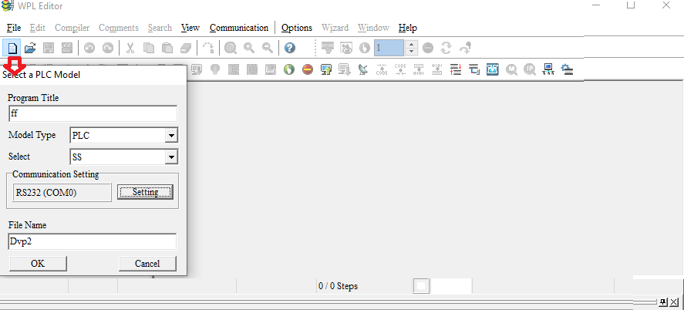  
создадим проект!

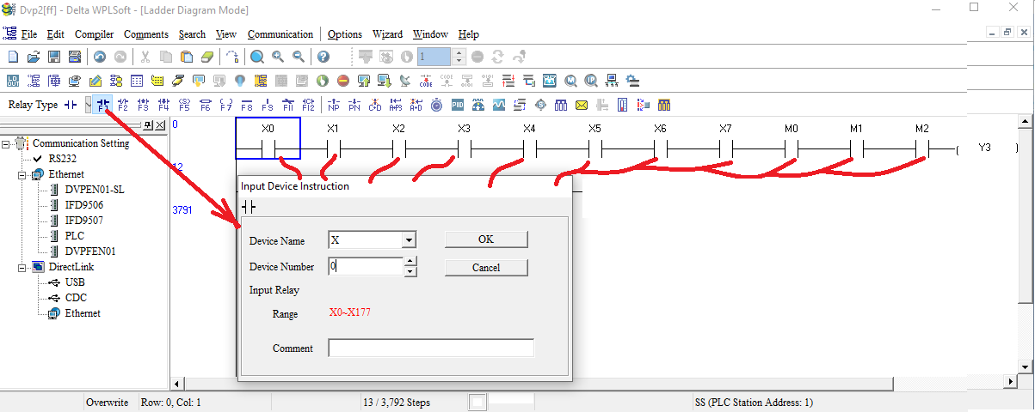 согласно стрелкам. – создали линию блокировок. И видно, что если все готовы, то пора запуститьY3.

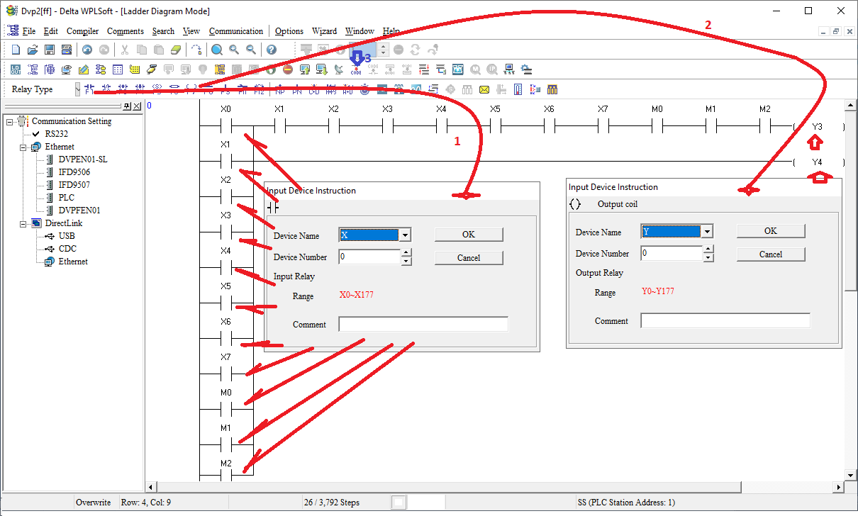

Согласно пунктам.

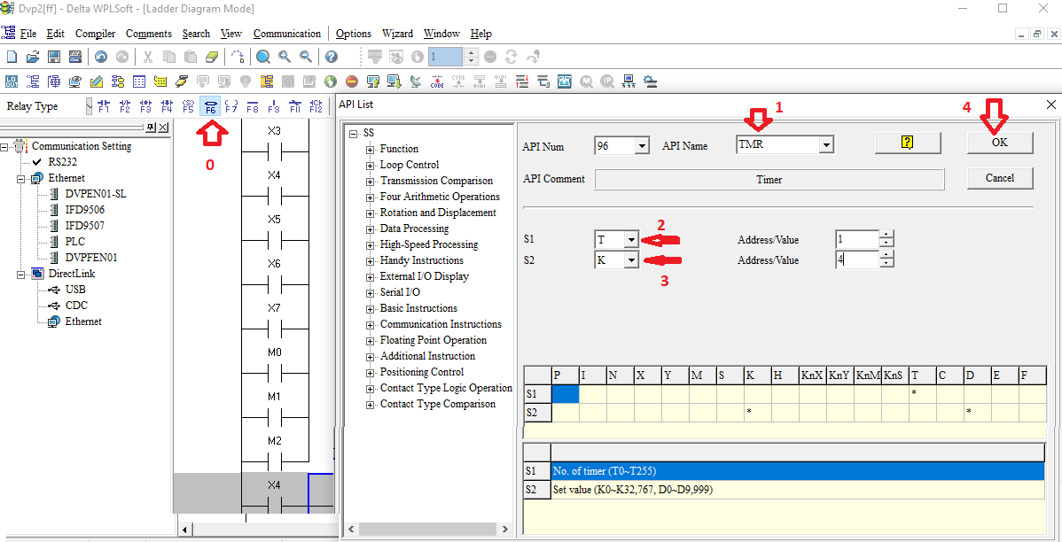

По пунктам добавим таймер!

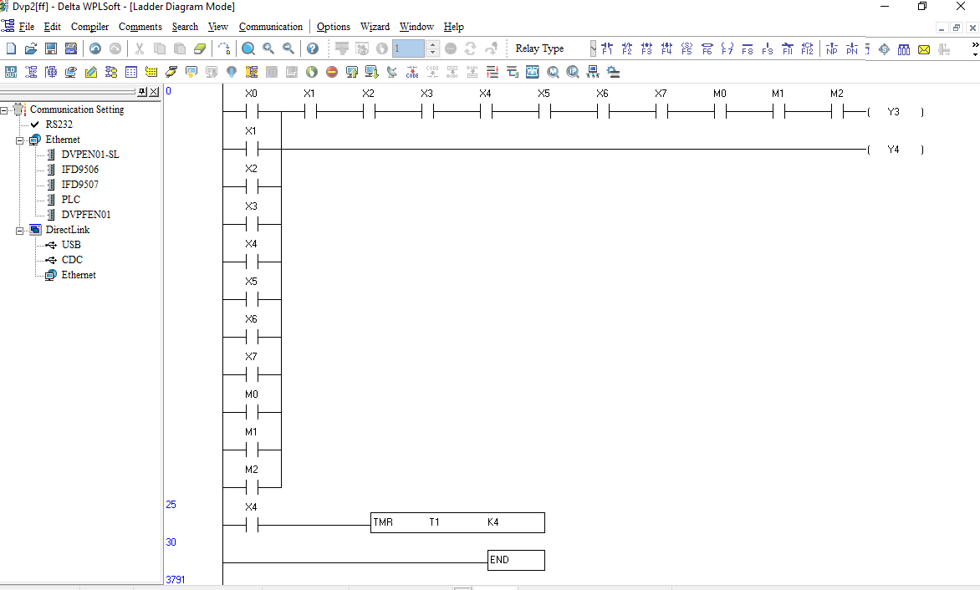

Получится . далее ниже…

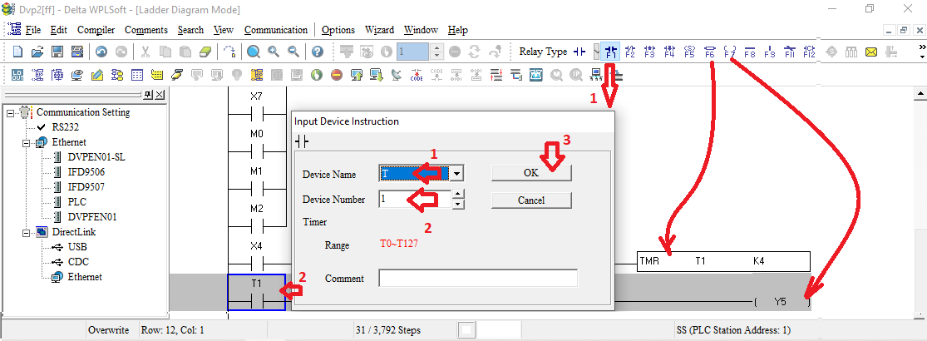согласно пунктам.

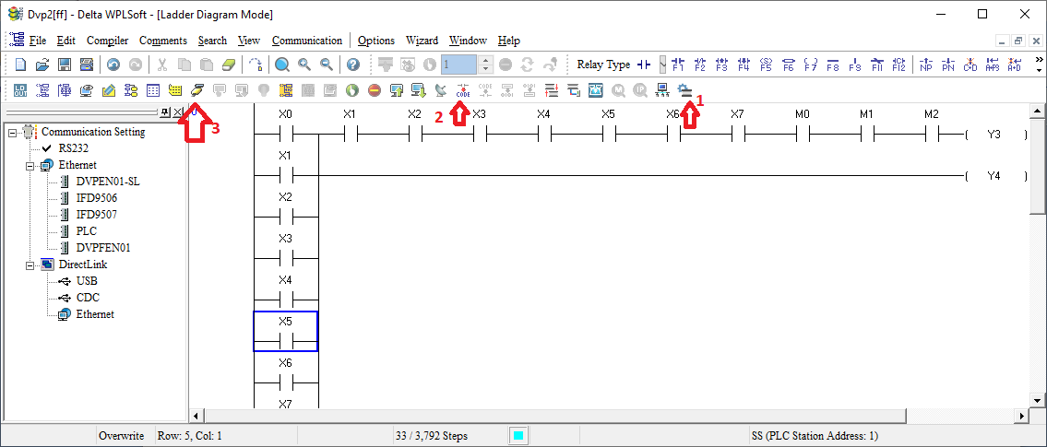 по пунктам.

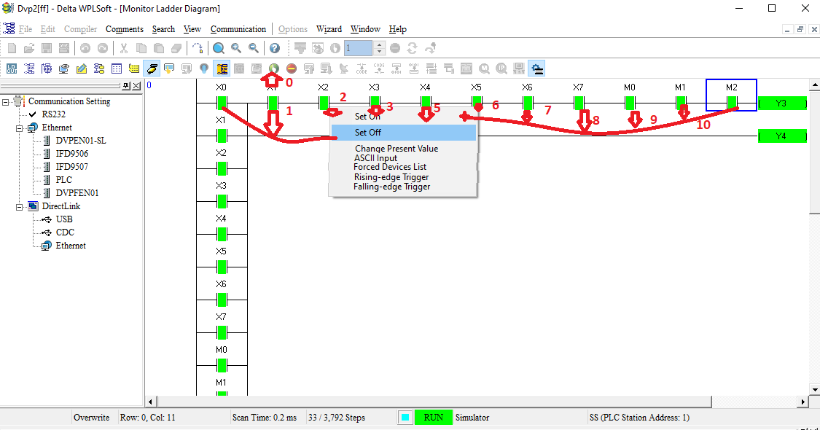 пользуемся имитатором.

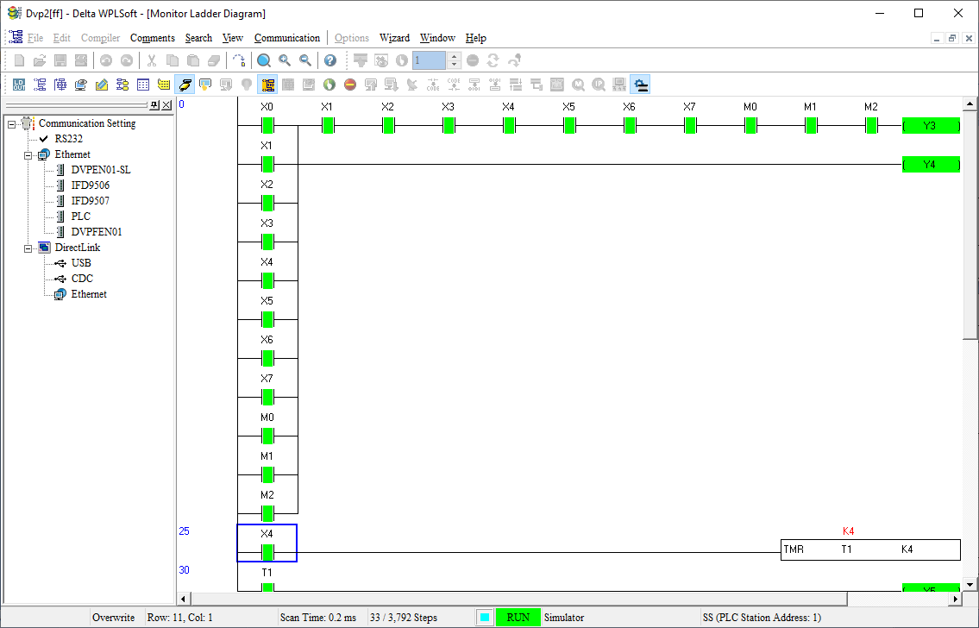 по пунктам.

Варианты задания

|  |  |  |  |
| --- | --- | --- | --- |
| Вариант | Задание 1 | Задание 2 | Задание 3 |
| 1 | X1+x2=y1 | X3*x4=y2 | x5*x6=y3 |
| 2 | Not x5=y1 | X4+x5+x6=y4 | X5+x1*x6=y3 |
| 3 | X1+x2=y6 | X3*x4=y2 | x5*x6=y3 |
| 4 | Not x7=y1 | X4+x5+x6=y4 | X5+x1*x6=y4 |
| 5 | X1+x2=y1 | X3*x2=y2 | x5*x6=y3 |
| 6 | Not x1=y1 | X4+x5+x6=y4 | X5+x1*x6=y3 |
| 7 | X1+x2=y6 | X3*x4=y2 | x5*x6=y3 |
| 8 | Not x7=y1 | X4+x5+x6=y4 | X5+x1*x6=y4 |
| 9 | X1+x2=y1 | X3*x4=y2 | x5*x6=y3 |
| 10 | X1+x3=y7 | X3*x4=y3 | x5*x6=y4 |
| 1 | X1+x2=y1 | X3*x4=y2 | x5*x6=y3 |
| 2 | Not x1=y4 | X4+x5+x6=y4 | X5+x1*x6=y3 |
| 3 | X1+x2=y6 | X3*x4=y2 | x5*x6=y3 |
| 4 | Not x7=y1 | X4+x5+x3=y4 | X5+x1*x6=y4 |
| 5 | X1+x2=y1 | X3*x4=y2 | x5*x6=y3 |
| 6 | Not x1=y1 | X4+x5+x6=y4 | X5+x1*x3=y2 |
| 7 | X1+x2=y6 | X3*x4=y2 | x5*x6=y3 |
| 8 | Not x7=y4 | X4+x5+x6=y4 | X5+x1*x6=y4 |
| 9 | X1+x3=y1 | X3*x4=y2 | x5*x6=y3 |
| 10 | X1+x2=y7 | X3*x4=y3 | x5*x6=y4 |